Instalasi Konfigurasi Deployment Produksi
Table of Contents

Instalasi, Konfigurasi, dan Deployment ke Server Produksi

Setup Web Server Nginx, Gunicorn WSGI, dan SSL/TLS
Sistem: QR Code Security System RSA-PSS
Domain implementasi: https://rsa-pss.com
Lokasi kode: /opt/qrcode
Tanggal penyusunan: 16 Juni 2026
Tujuan dokumen: Menjelaskan prosedur instalasi, konfigurasi, deployment produksi, reverse proxy Nginx, Gunicorn WSGI, systemd service, SSL/TLS, validasi, monitoring, backup, rollback, dan troubleshooting.

1. Ringkasan Eksekutif
QR Code Security System RSA-PSS adalah aplikasi Flask yang pada mode produksi disarankan berjalan di belakang reverse proxy. Arsitektur deployment yang digunakan adalah:
- Nginx sebagai web server publik, reverse proxy, dan terminasi SSL/TLS.
- Gunicorn sebagai WSGI application server yang menjalankan Flask app melalui wsgi:app.
- systemd sebagai process manager agar service otomatis aktif setelah reboot dan restart jika gagal.
- Certbot/Let’s Encrypt untuk penerbitan dan pembaruan sertifikat SSL/TLS.
- Redis untuk backend rate limiting Flask-Limiter.
- Storage lokal untuk QR PNG, payload JSON, CSV log, SQLite nonce state, dan application log.
Repositori saat ini sudah menyediakan file pendukung deployment:
File | Fungsi
wsgi.py | Entry point Gunicorn, import app dan menjalankan scheduler internal.
run_app.sh | Runner manual/development berbasis python app.py.
deploy/systemd/qrcode.service | Unit systemd produksi dengan Gunicorn.
deploy/nginx/rsa-pss.com.conf | Konfigurasi Nginx reverse proxy ke 127.0.0.1:5000.
.env.production.rsa-pss.example | Contoh environment production.
README_UBUNTU_24_04.md | Panduan deployment Ubuntu yang sudah ada.
requirements.txt | Dependency Python, termasuk gunicorn==23.0.0.
Kesimpulan desain deployment:
- Gunicorn tidak dibuka langsung ke internet; cukup bind lokal 127.0.0.1:5000.
- Nginx menjadi endpoint publik untuk HTTP/HTTPS.
- SSL/TLS dipasang di Nginx.
- .env harus mengaktifkan BASE_URL=https://rsa-pss.com/, REQUIRE_HTTPS=True, dan TRUST_PROXY_HEADERS=True.
- GUNICORN_WORKERS sebaiknya tetap 1 selama scheduler internal masih aktif di wsgi.py, agar scheduler tidak berjalan dobel.

1.1 Gambar Pendukung
Gambar | File
Arsitektur deployment produksi | dokumen/gambar/deployment_architecture_nginx_gunicorn_ssl.svg
Alur request HTTPS produksi | dokumen/gambar/deployment_request_flow_ssl.svg
Runtime systemd dan Gunicorn | dokumen/gambar/deployment_systemd_gunicorn_runtime.svg
Alur setup SSL/TLS Certbot | dokumen/gambar/deployment_ssl_tls_certbot_flow.svg
Checklist deployment produksi | dokumen/gambar/deployment_production_checklist.svg

2. Arsitektur Deployment Produksi
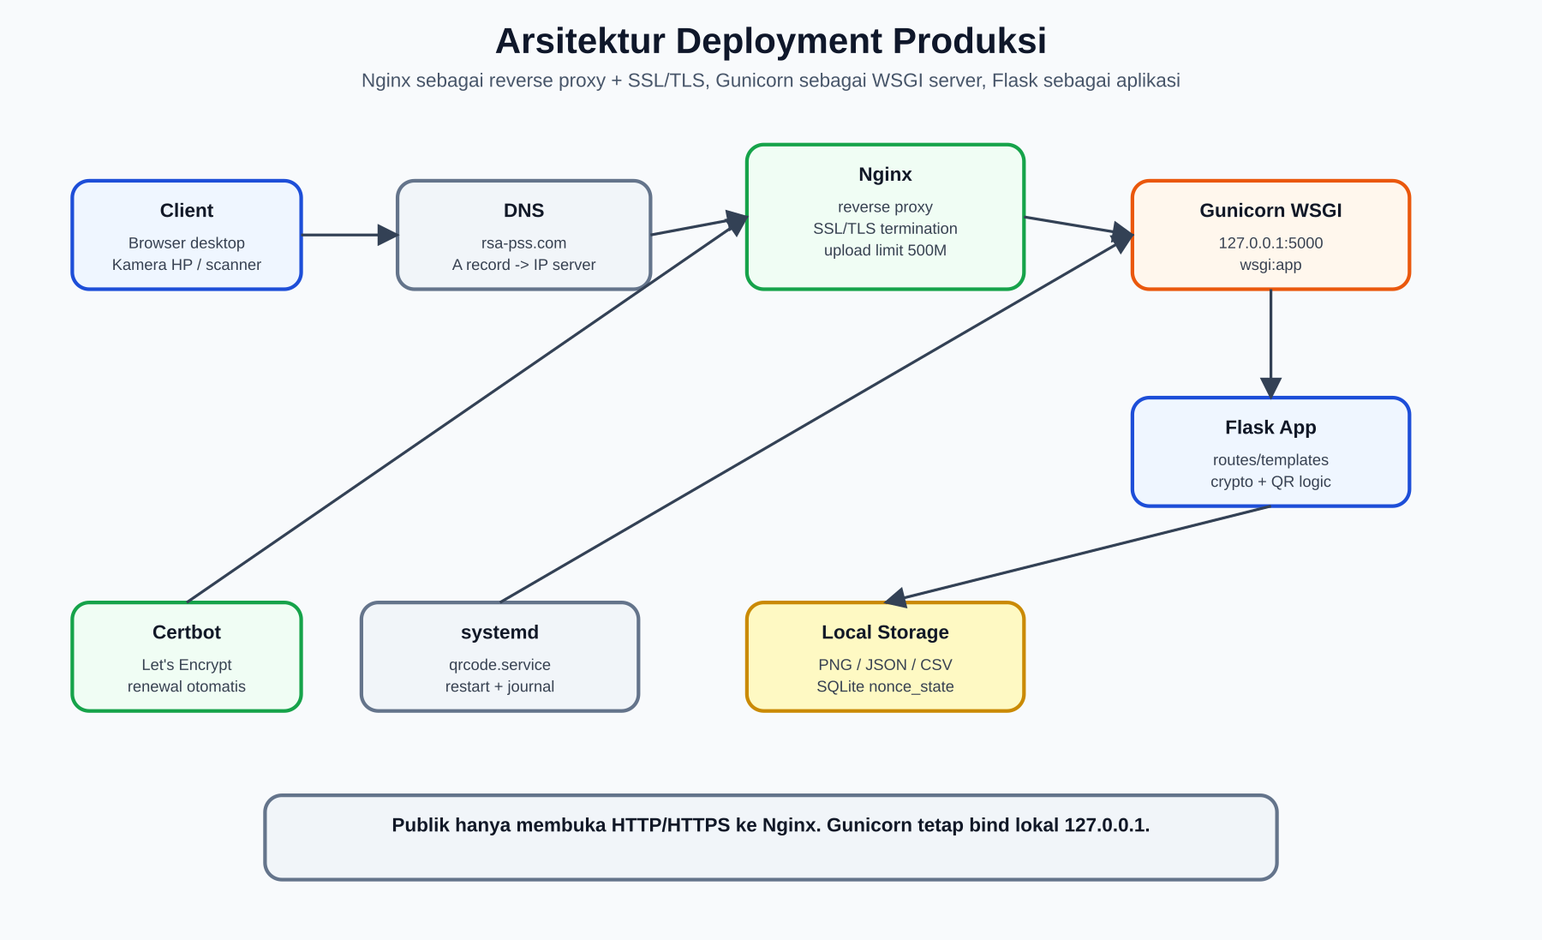
Arsitektur Deployment Produksi
Gambar di atas memperlihatkan struktur produksi yang disarankan. Client hanya berkomunikasi dengan Nginx melalui HTTP/HTTPS. Nginx meneruskan request ke Gunicorn yang bind lokal. Gunicorn menjalankan Flask melalui wsgi:app, sedangkan Flask membaca/menulis storage lokal.

2.1 Komponen Arsitektur
Komponen | Fungsi | Port/Path
Client browser | Mengakses aplikasi, scanner HP, dashboard, log. | https://rsa-pss.com
DNS | Mengarahkan domain ke IP server. | A/AAAA record
Nginx | Reverse proxy, upload limit, buffering, SSL/TLS. | 80, 443
Gunicorn | WSGI server untuk Flask. | 127.0.0.1:5000
Flask app | Logic generate, verifikasi, dashboard, logging. | wsgi:app
Redis | Backend rate limit. | 127.0.0.1:6379
File storage | QR PNG, upload, JSON payload, log. | /opt/qrcode
SQLite | Replay-state nonce. | logs/security_state.db

2.2 Alasan Memakai Nginx + Gunicorn
Alasan | Penjelasan
Flask development server tidak untuk produksi | Flask sendiri memperingatkan agar development server/debugger tidak dipakai di production.
Gunicorn adalah WSGI server produksi | Gunicorn menjalankan aplikasi Python WSGI dengan worker/thread.
Nginx melindungi backend | Nginx menangani koneksi publik, buffering, TLS, header forwarding, dan upload limit.
SSL/TLS lebih tepat di edge | Sertifikat dan redirect HTTPS dikelola di Nginx.
systemd menjaga availability | Service otomatis restart jika crash dan aktif saat boot.
Referensi resmi Gunicorn merekomendasikan menjalankan Gunicorn di belakang proxy server, dan dokumentasi Gunicorn juga memberi contoh Nginx sebagai reverse proxy. Dokumentasi Nginx menjelaskan proxy_pass dan pengaturan header request untuk meneruskan request ke upstream.

3. Alur Request Produksi
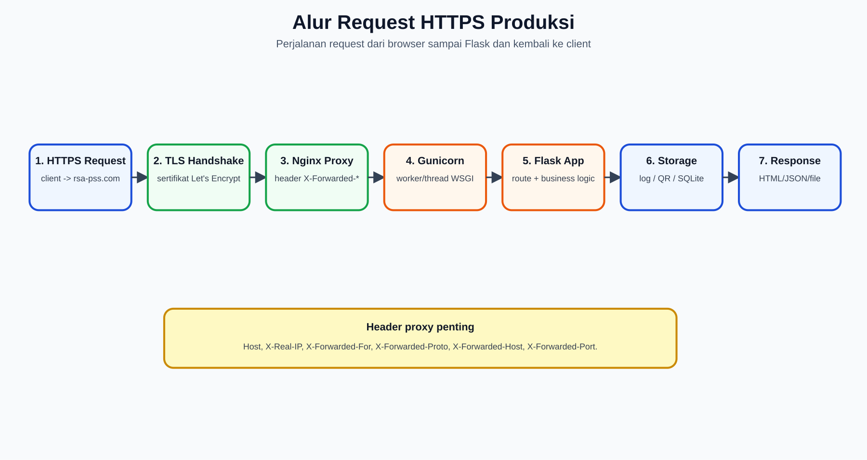
Alur Request HTTPS Produksi
Alur request produksi:
- Client membuka https://rsa-pss.com.
- TLS handshake dilakukan antara client dan Nginx.
- Nginx menerima request HTTPS dan meneruskan ke Gunicorn di 127.0.0.1:5000.
- Nginx mengirim header proxy seperti Host, X-Real-IP, X-Forwarded-For, dan X-Forwarded-Proto.
- Gunicorn menjalankan wsgi:app.
- Flask memproses route, menjalankan logic generate/verifikasi, lalu membaca/menulis file, CSV, JSON, atau SQLite.
- Response dikirim kembali melalui Gunicorn ke Nginx, lalu ke client.

3.1 Header Proxy yang Penting
Header | Fungsi
Host | Menjaga domain asli request.
X-Real-IP | Meneruskan IP client asli ke aplikasi.
X-Forwarded-For | Chain IP client/proxy.
X-Forwarded-Proto | Memberi tahu aplikasi apakah request asli http atau https.
X-Forwarded-Host | Host publik yang digunakan client.
X-Forwarded-Port | Port publik yang digunakan client.
Karena aplikasi memiliki opsi TRUST_PROXY_HEADERS=True dan memakai ProxyFix, header ini penting agar Flask memahami request publik sebagai HTTPS dan domain rsa-pss.com, bukan 127.0.0.1:5000.

4. Prasyarat Server

4.1 Spesifikasi Minimum
Komponen | Minimum | Rekomendasi
OS | Ubuntu 22.04/24.04 LTS | Ubuntu 24.04 LTS
CPU | 2 vCPU | 4 vCPU atau lebih
RAM | 2 GB | 4 GB atau lebih
Disk | 20 GB | 40 GB atau lebih
Python | 3.10+ | 3.12 pada Ubuntu 24.04
Network | Public IPv4 | Public IPv4 + DNS domain

4.2 Paket Sistem
Paket yang dibutuhkan:
sudo apt update
sudo apt install -y \
python3 python3-venv python3-pip python3-dev \
build-essential pkg-config \
libzbar0 libgl1 libglib2.0-0 \
redis-server nginx \
curl git rsync ufw
Keterangan:
Paket | Fungsi
python3-venv | Membuat virtual environment Python.
libzbar0 | Dependency pyzbar untuk decode QR.
libgl1, libglib2.0-0 | Dependency umum OpenCV/headless image processing.
redis-server | Backend rate limiting.
nginx | Reverse proxy dan SSL/TLS endpoint.
ufw | Firewall host sederhana.

5. Persiapan DNS dan Domain
Sebelum SSL/TLS dipasang, domain harus mengarah ke IP server.
Contoh DNS record:
rsa-pss.com A <IP_SERVER>
www.rsa-pss.com A <IP_SERVER>
Validasi DNS:
dig +short rsa-pss.com
dig +short www.rsa-pss.com
Jika dig belum tersedia:
sudo apt install -y dnsutils
Kriteria siap:
- rsa-pss.com mengarah ke IP publik server.
- Port 80 dapat diakses dari internet untuk validasi HTTP-01 Certbot.
- Port 443 dibuka untuk HTTPS.

6. Instalasi Aplikasi ke /opt/qrcode

6.1 Membuat Direktori Aplikasi
sudo mkdir -p /opt/qrcode
sudo chown -R "$USER:$USER" /opt/qrcode

6.2 Menyalin Kode Aplikasi
Jika dari folder lokal:
rsync -a --delete ./ /opt/qrcode/
cd /opt/qrcode
Jika dari repository Git:
git clone <URL_REPOSITORY> /opt/qrcode
cd /opt/qrcode

6.3 Menjalankan Setup Ubuntu yang Sudah Ada
Repositori sudah menyediakan setup_ubuntu.sh.
chmod +x setup_ubuntu.sh run_app.sh create_folders.sh
./setup_ubuntu.sh
Jika setup manual diperlukan:
cd /opt/qrcode
python3 -m venv venv
venv/bin/pip install --upgrade pip wheel setuptools
venv/bin/pip install -r requirements.txt
./create_folders.sh
Validasi dependency Python:
venv/bin/python - <<'PY'
import flask, cv2, pyzbar, pandas, psutil, gunicorn
from Crypto.Signature import pss
print('Dependency OK')
PY

7. Konfigurasi Environment .env

7.1 Membuat File .env
cd /opt/qrcode
cp .env.production.rsa-pss.example .env
nano .env
Contoh konfigurasi produksi:
SECRET_KEY=change-this-to-a-long-random-secret
AUTH_PASSWORD=change-this-password
REQUIRE_HTTPS=True
DEBUG=False
TRUST_PROXY_HEADERS=True
REDIS_URL=redis://localhost:6379
HOST=127.0.0.1
PORT=5000
BASE_URL=https://rsa-pss.com/
ENABLE_INTERNAL_SCHEDULER=True
GUNICORN_WORKERS=1
GUNICORN_THREADS=4

7.2 Membuat Secret yang Aman
python3 - <<'PY'
import secrets
print(secrets.token_hex(32))
PY
Gunakan hasilnya untuk SECRET_KEY.

7.3 Penjelasan Variabel Penting
Variabel | Nilai Produksi | Fungsi
SECRET_KEY | Random panjang | Signing session Flask.
AUTH_PASSWORD | Password kuat | Password login admin.
REQUIRE_HTTPS | True | Cookie secure jika HTTPS aktif.
DEBUG | False | Mematikan debug mode.
TRUST_PROXY_HEADERS | True | Mengaktifkan ProxyFix untuk header Nginx.
REDIS_URL | redis://localhost:6379 | Backend rate limit.
HOST | 127.0.0.1 | Gunicorn bind lokal.
PORT | 5000 | Port upstream lokal.
BASE_URL | https://rsa-pss.com/ | URL publik yang dimasukkan ke QR.
ENABLE_INTERNAL_SCHEDULER | True | Menjalankan cleanup scheduler di wsgi.py.
GUNICORN_WORKERS | 1 | Worker Gunicorn. Tetap 1 jika scheduler internal aktif.
GUNICORN_THREADS | 4 | Thread concurrent dalam satu worker.

7.4 Catatan Scheduler Internal
wsgi.py menjalankan:
- cleanup_old_files() saat startup.
- run_scheduler() dalam daemon thread.
Karena itu, jika GUNICORN_WORKERS dinaikkan menjadi lebih dari 1, setiap worker dapat menjalankan scheduler sendiri. Untuk produksi skala lebih besar, pisahkan scheduler menjadi service terpisah, lalu set:
ENABLE_INTERNAL_SCHEDULER=False

8. Pengaturan Permission dan Ownership

8.1 Ownership Produksi
Service systemd berjalan sebagai www-data, sehingga folder yang ditulis aplikasi perlu dapat ditulis oleh www-data.
sudo chown -R www-data:www-data /opt/qrcode
Jika ingin source code tetap dimiliki admin dan hanya folder data/log yang writable:
sudo chown -R root:root /opt/qrcode
sudo chown -R www-data:www-data \
/opt/qrcode/logs \
/opt/qrcode/static/qr \
/opt/qrcode/static/qr_massal \
/opt/qrcode/static/qr_fake \
/opt/qrcode/static/uploads \
/opt/qrcode/static/data \
/opt/qrcode/data

8.2 Permission Private Key
Private key tidak boleh world-readable.
sudo chown www-data:www-data /opt/qrcode/rsa_key.pem /opt/qrcode/ecdsa_key.pem
sudo chmod 640 /opt/qrcode/rsa_key.pem /opt/qrcode/ecdsa_key.pem
Catatan: file key saat ini sudah terlihat dimiliki root:www-data dengan mode terbatas. Prinsipnya, user service harus bisa membaca key, tetapi user lain tidak.

9. Konfigurasi Gunicorn WSGI
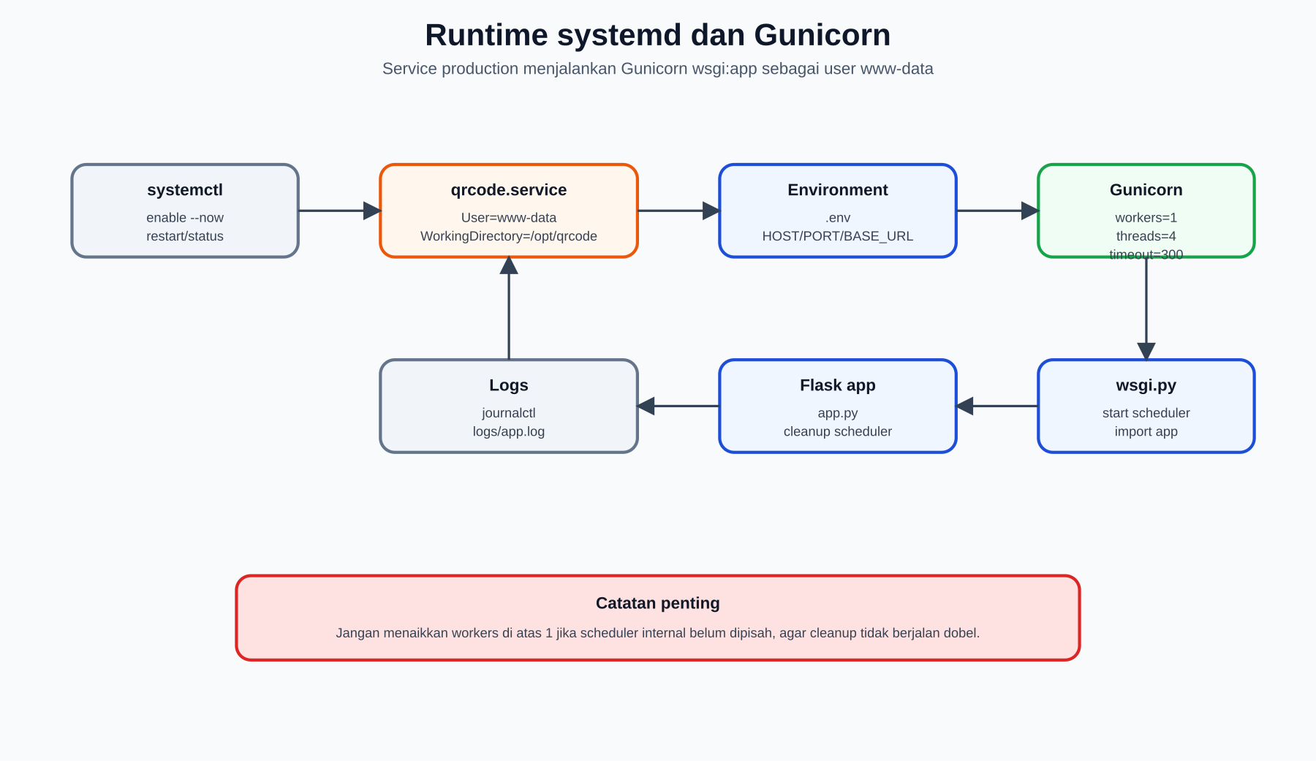
Runtime systemd dan Gunicorn
Gunicorn menjalankan Flask melalui entry point:
wsgi:app
File wsgi.py sudah tersedia dan mengimpor app dari app.py.

9.1 Uji Gunicorn Manual
cd /opt/qrcode
sudo -u www-data /opt/qrcode/venv/bin/gunicorn \
--workers 1 \
--threads 4 \
--timeout 300 \
--bind 127.0.0.1:5000 \
wsgi:app
Dari terminal lain:
curl -I http://127.0.0.1:5000/
Jika sudah OK, hentikan proses manual dengan Ctrl+C dan lanjutkan systemd.

9.2 Alasan Parameter Gunicorn
Parameter | Nilai | Alasan
--workers | 1 | Menghindari scheduler internal berjalan dobel.
--threads | 4 | Memberi concurrency ringan tanpa multi-worker.
--timeout | 300 | Mendukung proses upload/generate/verifikasi yang dapat lama.
--bind | 127.0.0.1:5000 | Backend tidak terbuka langsung ke internet.
wsgi:app | entry point | Menggunakan WSGI entry yang sudah tersedia.

10. Konfigurasi systemd Service
Repositori sudah menyediakan:
deploy/systemd/qrcode.service
Isi utama service:
[Unit]
Description=QR Code Security System
After=network.target redis-server.service
Wants=redis-server.service
[Service]
Type=simple
WorkingDirectory=/opt/qrcode
Environment=HOST=127.0.0.1
Environment=PORT=5000
Environment=GUNICORN_WORKERS=1
Environment=GUNICORN_THREADS=4
Environment=ENABLE_INTERNAL_SCHEDULER=True
EnvironmentFile=-/opt/qrcode/.env
ExecStart=/opt/qrcode/venv/bin/gunicorn --workers ${GUNICORN_WORKERS} --threads ${GUNICORN_THREADS} --timeout 300 --bind ${HOST}:${PORT} wsgi:app
Restart=always
RestartSec=5
User=www-data
Group=www-data
[Install]
WantedBy=multi-user.target
Install service:
sudo cp /opt/qrcode/deploy/systemd/qrcode.service /etc/systemd/system/qrcode.service
sudo systemctl daemon-reload
sudo systemctl enable --now qrcode
Validasi service:
sudo systemctl status qrcode --no-pager
sudo journalctl -u qrcode -n 100 --no-pager
curl -I http://127.0.0.1:5000/
Perintah operasional:
sudo systemctl restart qrcode
sudo systemctl stop qrcode
sudo systemctl start qrcode
sudo journalctl -u qrcode -f

11. Konfigurasi Nginx Reverse Proxy
Repositori sudah menyediakan:
deploy/nginx/rsa-pss.com.conf
Konfigurasi ini:
- Listen di port 80.
- Menerima rsa-pss.com dan www.rsa-pss.com.
- Meneruskan request ke http://127.0.0.1:5000.
- Mengatur client_max_body_size 500M untuk upload massal.
- Mengatur proxy timeout 300 detik.
- Mengirim header reverse proxy.
Install Nginx config:
sudo cp /opt/qrcode/deploy/nginx/rsa-pss.com.conf /etc/nginx/sites-available/rsa-pss.com
sudo ln -sf /etc/nginx/sites-available/rsa-pss.com /etc/nginx/sites-enabled/rsa-pss.com
sudo nginx -t
sudo systemctl reload nginx

11.1 Contoh Server Block HTTP
server {
listen 80;
listen [::]:80;
server_name rsa-pss.com www.rsa-pss.com;
client_max_body_size 500M;
large_client_header_buffers 4 64k;
location / {
proxy_pass http://127.0.0.1:5000;
proxy_http_version 1.1;
proxy_set_header Host $host;
proxy_set_header X-Real-IP $remote_addr;
proxy_set_header X-Forwarded-For $proxy_add_x_forwarded_for;
proxy_set_header X-Forwarded-Proto $scheme;
proxy_set_header X-Forwarded-Host $host;
proxy_set_header X-Forwarded-Port $server_port;
proxy_read_timeout 300;
proxy_send_timeout 300;
proxy_buffer_size 256k;
proxy_buffers 8 256k;
proxy_busy_buffers_size 512k;
}
}

11.2 Catatan untuk Upload Besar
Aplikasi mendukung upload massal dengan batas request besar. Karena itu Nginx perlu:
client_max_body_size 500M;
proxy_read_timeout 300;
proxy_send_timeout 300;
Tanpa ini, upload massal dapat gagal dengan 413 Request Entity Too Large atau timeout.

12. Setup SSL/TLS dengan Certbot
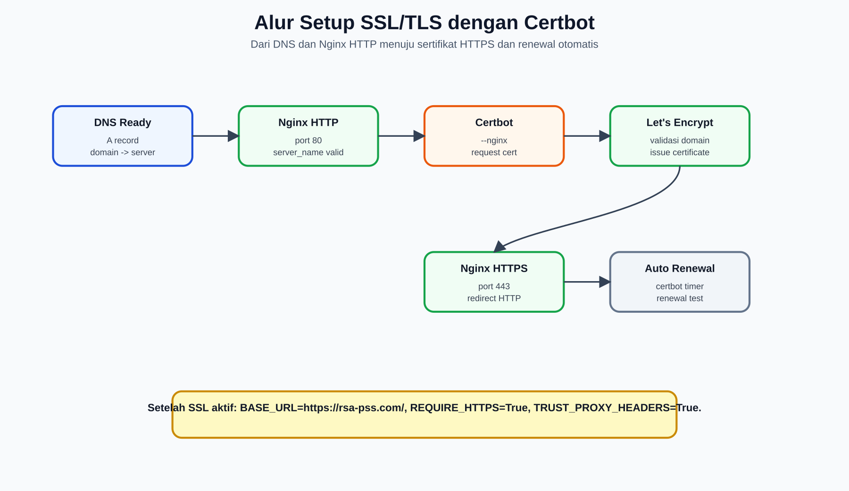
Alur Setup SSL/TLS dengan Certbot
SSL/TLS dipasang di Nginx. Setelah sertifikat aktif, Nginx melayani HTTPS dan meneruskan request ke Gunicorn lokal.

12.1 Opsi A - Certbot via APT
Opsi ini sesuai dengan panduan yang sudah ada di README_UBUNTU_24_04.md.
sudo apt install -y certbot python3-certbot-nginx
sudo certbot --nginx -d rsa-pss.com -d www.rsa-pss.com

12.2 Opsi B - Certbot via Snap
Dokumentasi resmi Certbot umumnya merekomendasikan instalasi melalui snap untuk banyak distro.
sudo apt install -y snapd
sudo snap install core
sudo snap refresh core
sudo snap install --classic certbot
sudo ln -sf /snap/bin/certbot /usr/bin/certbot
sudo certbot --nginx -d rsa-pss.com -d www.rsa-pss.com
Pilih salah satu metode saja. Jangan mencampur instalasi Certbot APT dan Snap tanpa kebutuhan jelas.

12.3 Validasi Sertifikat
sudo nginx -t
sudo systemctl reload nginx
curl -I https://rsa-pss.com/
Tes renewal:
sudo certbot renew --dry-run
Setelah SSL aktif, pastikan .env:
BASE_URL=https://rsa-pss.com/
REQUIRE_HTTPS=True
TRUST_PROXY_HEADERS=True
DEBUG=False
Restart service:
sudo systemctl restart qrcode

13. Firewall dan Exposure Port
Port publik yang diperlukan:
Port | Service | Exposure
22 | SSH | Terbatas/admin only.
80 | HTTP | Publik, untuk redirect dan Certbot.
443 | HTTPS | Publik.
5000 | Gunicorn | Lokal saja, tidak dibuka publik.
6379 | Redis | Lokal saja, tidak dibuka publik.
Konfigurasi UFW:
sudo ufw allow OpenSSH
sudo ufw allow 'Nginx Full'
sudo ufw enable
sudo ufw status verbose
Pastikan Gunicorn hanya bind lokal:
ss -ltnp | grep ':5000'
Output yang diharapkan mengarah ke 127.0.0.1:5000, bukan 0.0.0.0:5000.

14. Checklist Deployment Produksi
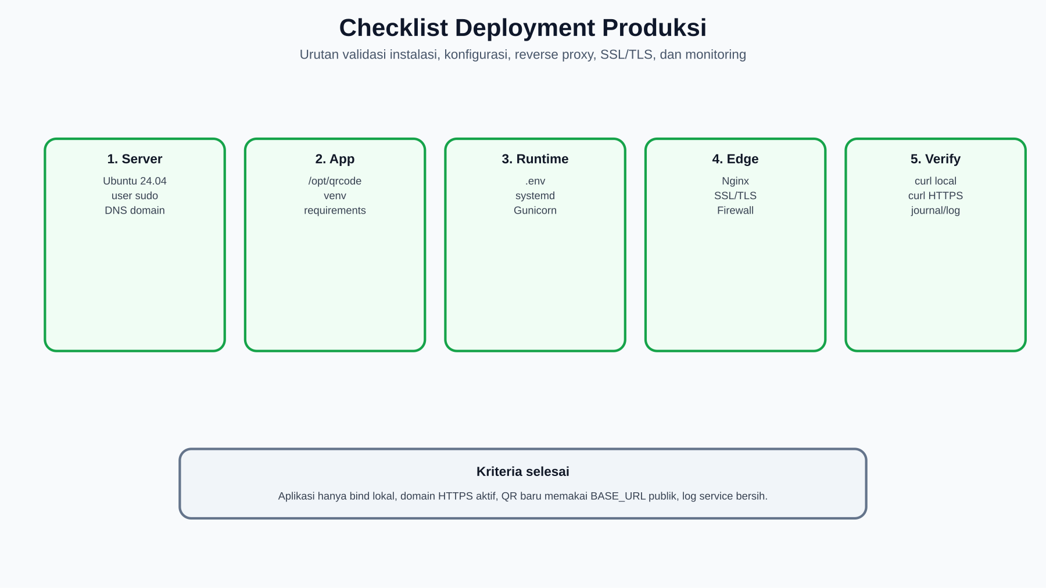
Checklist Deployment Produksi
Checklist ringkas:
Tahap | Validasi
DNS | rsa-pss.com mengarah ke IP server.
Paket OS | Python, Redis, Nginx, libzbar, dependency OpenCV tersedia.
Virtualenv | venv/bin/python dan venv/bin/gunicorn tersedia.
Environment | .env berisi secret, password, HTTPS, BASE_URL publik.
Permission | www-data bisa menulis folder log, static output, dan data.
Gunicorn | curl -I http://127.0.0.1:5000/ berhasil.
systemd | qrcode.service aktif dan auto-start.
Nginx | nginx -t sukses dan proxy berjalan.
SSL/TLS | curl -I https://rsa-pss.com/ berhasil.
QR publik | QR baru berisi https://rsa-pss.com/..., bukan localhost.
Log | journalctl -u qrcode dan logs/app.log tidak berisi error kritis.

15. Validasi Setelah Deployment

15.1 Health Check Lokal
curl -I http://127.0.0.1:5000/

15.2 Health Check HTTPS
curl -I https://rsa-pss.com/

15.3 Cek Service
sudo systemctl status qrcode --no-pager
sudo systemctl status nginx --no-pager
sudo systemctl status redis-server --no-pager

15.4 Cek Log
sudo journalctl -u qrcode -n 100 --no-pager
tail -100 /opt/qrcode/logs/app.log
tail -20 /opt/qrcode/logs/log_generate.csv
tail -20 /opt/qrcode/logs/log_verifikasi.csv

15.5 Cek QR dari HP
- Buka https://rsa-pss.com.
- Generate QR baru.
- Pastikan URL QR memakai domain publik.
- Scan dari HP melalui /mobile_scan.
- Verifikasi pertama harus valid jika QR asli dan belum dipakai.
- Verifikasi kedua harus langsung replay.

16. Backup dan Recovery

16.1 Folder yang Perlu Dibackup
Path | Alasan
/opt/qrcode/rsa_key.pem | Private key RSA.
/opt/qrcode/ecdsa_key.pem | Private key ECDSA.
/opt/qrcode/.env | Secret, password, BASE_URL.
/opt/qrcode/logs | CSV log, SQLite nonce, app log.
/opt/qrcode/static/data | Data original QR.
/opt/qrcode/static/qr | QR tunggal.
/opt/qrcode/static/qr_massal | QR massal.
/opt/qrcode/data | Payload token, task results, metadata.
/etc/nginx/sites-available/rsa-pss.com | Konfigurasi Nginx.
/etc/systemd/system/qrcode.service | Unit service.

16.2 Contoh Backup Harian
sudo mkdir -p /var/backups/qrcode
sudo tar -czf /var/backups/qrcode/qrcode_$(date +%Y%m%d_%H%M%S).tar.gz \
/opt/qrcode/.env \
/opt/qrcode/rsa_key.pem \
/opt/qrcode/ecdsa_key.pem \
/opt/qrcode/logs \
/opt/qrcode/static/data \
/opt/qrcode/static/qr \
/opt/qrcode/static/qr_massal \
/opt/qrcode/data \
/etc/nginx/sites-available/rsa-pss.com \
/etc/systemd/system/qrcode.service

16.3 Recovery Ringkas
- Install paket OS dan dependency Python.
- Restore /opt/qrcode.
- Restore .env dan private key.
- Restore logs/security_state.db agar replay-state tidak hilang.
- Restore Nginx config dan systemd service.
- Jalankan systemctl daemon-reload.
- Restart qrcode dan nginx.
- Validasi HTTPS dan scan QR.

17. Rollback Deployment
Sebelum update aplikasi:
cd /opt
sudo tar -czf /var/backups/qrcode/predeploy_$(date +%Y%m%d_%H%M%S).tar.gz qrcode
Rollback:
sudo systemctl stop qrcode
cd /opt
sudo rm -rf qrcode
sudo tar -xzf /var/backups/qrcode/predeploy_YYYYMMDD_HHMMSS.tar.gz
sudo systemctl start qrcode
sudo systemctl reload nginx
Validasi:
sudo systemctl status qrcode --no-pager
curl -I https://rsa-pss.com/

18. Hardening Produksi

18.1 Aplikasi
Kontrol | Rekomendasi
Debug mode | DEBUG=False.
HTTPS cookie | REQUIRE_HTTPS=True.
Proxy headers | TRUST_PROXY_HEADERS=True hanya jika di belakang Nginx terpercaya.
Admin password | Ganti default AUTH_PASSWORD.
Secret key | Pakai random 32 byte atau lebih.
Upload size | Sinkronkan Flask MAX_CONTENT_LENGTH dan Nginx client_max_body_size.
Private key | Mode 640, hanya service user/group yang dapat membaca.

18.2 Nginx
Kontrol | Rekomendasi
TLS | Gunakan sertifikat valid dan renewal otomatis.
HTTP redirect | Redirect HTTP ke HTTPS setelah sertifikat aktif.
Security headers | Tambahkan HSTS setelah yakin HTTPS stabil.
Body size | client_max_body_size 500M sesuai kebutuhan upload massal.
Timeout | proxy_read_timeout 300 untuk proses panjang.
Access log | Aktifkan untuk audit traffic.
Contoh tambahan security headers setelah HTTPS stabil:
add_header Strict-Transport-Security "max-age=31536000; includeSubDomains" always;
add_header X-Content-Type-Options "nosniff" always;
add_header X-Frame-Options "SAMEORIGIN" always;
add_header Referrer-Policy "strict-origin-when-cross-origin" always;
Catatan: aktifkan HSTS hanya jika yakin domain dan subdomain memang akan selalu memakai HTTPS.

18.3 Systemd Hardening Tambahan
Unit saat ini sederhana dan fungsional. Untuk hardening lanjutan, dapat ditambahkan secara bertahap setelah diuji:
NoNewPrivileges=true
PrivateTmp=true
ProtectSystem=full
ReadWritePaths=/opt/qrcode/logs /opt/qrcode/static /opt/qrcode/data
Uji dengan hati-hati karena aplikasi perlu menulis banyak folder output.

19. Monitoring Operasional

19.1 Command Monitoring
sudo systemctl status qrcode --no-pager
sudo journalctl -u qrcode -f
tail -f /opt/qrcode/logs/app.log
tail -f /var/log/nginx/access.log
tail -f /var/log/nginx/error.log

19.2 Metrik yang Dipantau
Metrik | Sumber
Status service | systemd qrcode, nginx, redis-server.
Error aplikasi | logs/app.log dan journalctl.
Traffic HTTP | Nginx access log.
Error proxy | Nginx error log.
Generate/verifikasi | CSV log aplikasi.
Replay-state | SQLite logs/security_state.db.
Disk usage | du -sh /opt/qrcode/*.

19.3 Cek Disk Usage
du -sh /opt/qrcode/logs /opt/qrcode/static /opt/qrcode/data
df -h

20. Troubleshooting

20.1 502 Bad Gateway
Kemungkinan penyebab:
- qrcode.service tidak berjalan.
- Gunicorn bind ke port berbeda.
- Nginx proxy_pass salah.
Pemeriksaan:
sudo systemctl status qrcode --no-pager
ss -ltnp | grep ':5000'
curl -I http://127.0.0.1:5000/
sudo tail -100 /var/log/nginx/error.log

20.2 413 Request Entity Too Large
Penyebab: upload melewati batas Nginx.
Solusi:
client_max_body_size 500M;
Lalu:
sudo nginx -t
sudo systemctl reload nginx

20.3 QR Berisi Localhost
Penyebab: BASE_URL belum memakai domain publik saat QR dibuat.
Solusi:
grep BASE_URL /opt/qrcode/.env
sudo systemctl restart qrcode
Generate ulang QR setelah BASE_URL=https://rsa-pss.com/ aktif.

20.4 Kamera HP Tidak Bisa Membuka Hasil
Penyebab umum:
- QR lama masih berisi URL lokal.
- HTTPS belum valid.
- Token payload sudah hilang/expired.
- Browser HP tidak bisa mengakses domain.
Validasi:
curl -I https://rsa-pss.com/mobile_scan
curl -I https://rsa-pss.com/

20.5 Certbot Gagal Validasi
Penyebab umum:
- DNS belum mengarah ke server.
- Port 80 tertutup firewall/security group.
- Nginx config server_name salah.
Validasi:
dig +short rsa-pss.com
sudo ufw status
sudo nginx -t
curl -I http://rsa-pss.com/

20.6 Permission Denied saat Generate/Verify
Penyebab: user www-data tidak bisa menulis folder output/log.
Solusi:
sudo chown -R www-data:www-data /opt/qrcode/logs /opt/qrcode/static /opt/qrcode/data
sudo systemctl restart qrcode

21. Rekomendasi Pengembangan Deployment Lanjutan
Area | Rekomendasi
Scheduler | Pisahkan cleanup scheduler menjadi service/cron terpisah agar Gunicorn bisa multi-worker.
Storage | Pindahkan log event ke SQLite/PostgreSQL.
Secrets | Simpan secret di secret manager atau file root-only.
Observability | Tambahkan Prometheus/Grafana atau exporter systemd/nginx.
Backup | Buat cron backup harian terenkripsi.
CI/CD | Tambahkan pipeline test, backup, deploy, smoke test, rollback.
TLS | Tambahkan monitoring expiry certificate.
Nginx | Tambahkan rate limit edge untuk endpoint sensitif jika traffic publik meningkat.

22. Acceptance Criteria Deployment
ID | Kriteria
DEP-01 | Aplikasi berjalan melalui Gunicorn wsgi:app, bukan Flask development server.
DEP-02 | Gunicorn bind ke 127.0.0.1:5000.
DEP-03 | Nginx reverse proxy aktif untuk rsa-pss.com.
DEP-04 | SSL/TLS aktif di https://rsa-pss.com.
DEP-05 | .env memakai BASE_URL=https://rsa-pss.com/.
DEP-06 | REQUIRE_HTTPS=True dan TRUST_PROXY_HEADERS=True.
DEP-07 | qrcode.service enabled dan running.
DEP-08 | Redis running atau fallback rate limiter tercatat jelas.
DEP-09 | QR baru dapat discan dari HP melalui domain publik.
DEP-10 | Verifikasi pertama valid dan verifikasi kedua replay untuk QR yang sama.
DEP-11 | Nginx dan aplikasi tidak mencatat error kritis setelah smoke test.
DEP-12 | Backup private key, .env, logs, data, dan config sudah tersedia.

23. Kesimpulan
Deployment produksi QR Code Security System RSA-PSS paling tepat menggunakan Nginx sebagai reverse proxy dan terminasi SSL/TLS, Gunicorn sebagai WSGI server, systemd sebagai process manager, dan Certbot/Let’s Encrypt sebagai penyedia sertifikat. Struktur ini memisahkan endpoint publik dari backend aplikasi, menjaga Gunicorn tetap bind lokal, dan membuat konfigurasi HTTPS berada di layer Nginx.
Repo saat ini sudah siap untuk pola deployment tersebut karena telah memiliki wsgi.py, deploy/systemd/qrcode.service, deploy/nginx/rsa-pss.com.conf, .env.production.rsa-pss.example, dan dependency Gunicorn. Hal terpenting pada produksi adalah memastikan .env benar, permission folder sesuai user www-data, domain dan SSL aktif, serta QR baru memakai BASE_URL=https://rsa-pss.com/ agar verifikasi kamera HP berjalan dari jaringan publik.

24. Referensi Resmi
- Gunicorn Deployment Documentation: https://gunicorn.org/deploy/
- NGINX Reverse Proxy Documentation: https://docs.nginx.com/nginx/admin-guide/web-server/reverse-proxy/
- NGINX ngx_http_proxy_module: https://nginx.org/en/docs/http/ngx_http_proxy_module.html
- Certbot Nginx Instructions: https://certbot.eff.org/instructions?ws=nginx
- Flask Debugging in Production: https://flask.palletsprojects.com/en/stable/debugging/
- Flask Security Considerations: https://flask.palletsprojects.com/en/stable/web-security/

Lampiran A - Command Ringkas Deployment
# 1. Masuk folder aplikasi
cd /opt/qrcode
# 2. Setup dependency
chmod +x setup_ubuntu.sh run_app.sh create_folders.sh
./setup_ubuntu.sh
# 3. Konfigurasi environment
cp .env.production.rsa-pss.example .env
nano .env
# 4. Permission produksi
sudo chown -R www-data:www-data /opt/qrcode
sudo chmod 640 /opt/qrcode/rsa_key.pem /opt/qrcode/ecdsa_key.pem
# 5. systemd service
sudo cp deploy/systemd/qrcode.service /etc/systemd/system/qrcode.service
sudo systemctl daemon-reload
sudo systemctl enable --now qrcode
# 6. Nginx
sudo cp deploy/nginx/rsa-pss.com.conf /etc/nginx/sites-available/rsa-pss.com
sudo ln -sf /etc/nginx/sites-available/rsa-pss.com /etc/nginx/sites-enabled/rsa-pss.com
sudo nginx -t
sudo systemctl reload nginx
# 7. SSL/TLS
sudo certbot --nginx -d rsa-pss.com -d www.rsa-pss.com
# 8. Validasi
curl -I http://127.0.0.1:5000/
curl -I https://rsa-pss.com/
sudo journalctl -u qrcode -n 100 --no-pager

Lampiran B - Pernyataan Siap Pakai untuk Laporan
Deployment produksi QR Code Security System RSA-PSS dirancang menggunakan arsitektur Nginx, Gunicorn WSGI, dan SSL/TLS. Nginx bertindak sebagai reverse proxy publik dan terminasi HTTPS, sedangkan Gunicorn menjalankan aplikasi Flask secara lokal melalui entry point wsgi:app. Service aplikasi dikendalikan systemd agar dapat otomatis berjalan setelah reboot dan restart jika terjadi kegagalan.
Konfigurasi produksi mengharuskan Gunicorn hanya bind pada 127.0.0.1:5000, sementara akses publik hanya melalui Nginx pada port 80 dan 443. Sertifikat SSL/TLS dikelola menggunakan Certbot/Let’s Encrypt. Environment produksi harus mengatur BASE_URL=https://rsa-pss.com/, REQUIRE_HTTPS=True, TRUST_PROXY_HEADERS=True, dan DEBUG=False agar URL QR, cookie, dan header proxy sesuai dengan domain publik.
Dengan pola deployment ini, sistem memiliki pemisahan tanggung jawab yang jelas: Nginx menangani koneksi publik, TLS, proxy, dan upload limit; Gunicorn menangani eksekusi WSGI; Flask menangani logika generate/verifikasi QR; dan storage lokal menyimpan artefak QR, payload JSON, CSV log, serta SQLite replay-state nonce.

